1. Napíšte chemický vzorec: liehu, glycerolu, metanolu,
2. Pomenujte využitím pravidiel názvoslovia chem. vzorec: CH3-CH2-OH
3. 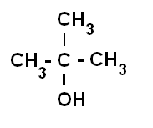Aký je to alkohol? A)primárny B) sekundárny C) terciárny D) kvartérny E) jednosýtny F) dvojsýtny? Pomenujte.

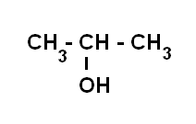

__________________________________________________________________________________________________

1. Porovnajte metanol a etanol.
2. Zapíšte oxidáciu primárneho alkoholu – etanolu a propanolu do 2.stupňa.